Ottobrunn, 6. Februar 2025
Weiter auf Expansionskurs: COPA-DATA steigert Umsatz in 2024
Von 87 Millionen Euro im Jahr 2023 auf 99 Millionen Euro: Der Salzburger Softwarehersteller COPA-DATA hat 2024 ein Umsatzwachstum von gut 14 Prozent erzielt – die konstant positive Entwicklung setzt sich fort. Das Tochterunternehmen in Deutschland sorgte für einen Umsatz von 25 Millionen Euro.
Antizyklische Investitionen, der Fokus auf wachstumsorientierte Branchen, strategischer Stellenausbau, zielorientierte Personalentwicklung, eine hohe Kundenzufriedenheit: Die Gründe für das Wachstum von COPA-DATA sind vielfältig. Der Softwarehersteller ist weltweit an 29 Standorten vertreten, um Kunden vor Ort mit qualifiziertem Vertriebs- und Servicepersonal zu betreuen: „Unser abermaliger Umsatzrekord zeigt uns, dass wir auf dem richtigen Weg sind. Wir danken unseren Kunden für das umfassende Vertrauen“, sagt Phillip Werr, Mitglied der Geschäftsführung. Große Anerkennung gebühre dem Team: „Leidenschaft, Engagement und fundiertes Know-how ist der Garant für unseren Erfolg.“
Mitgestaltung von Megatrends
zenon bietet Lösungen für die Megatrends Digitalisierung, Automatisierung und Nachhaltigkeit: Die Softwareplattform zenon verbindet Disziplinen, sowohl technologisch als auch standortübergreifend. Sie ist Pionier der „modularen Produktion”, indem sie zu flexibleren und effizienteren Prozessen verhilft – etwa bei der Herstellung von Medikamenten. Auch in der Energiewirtschaft ist zenon weltweit präsent und unterstützt bei der Modernisierung sowie dem Ausbau der Netze. So unterstützt sie die Energiewende hin zu erneuerbaren Energien. „Die wirtschaftliche Rezession führt zu allgemeiner Zurückhaltung bei Investitionen. Gleichzeitig stellt der anhaltende Fachkräftemangel Unternehmen vor große Herausforderungen. Jetzt gilt es, die vorhandenen Ressourcen optimal zu nutzen”, bewertet Jürgen Schrödel, Geschäftsführer von COPA-DATA Deutschland, die aktuelle Lage im Land. „Unternehmen müssen ihre Wertschöpfung mit den Anlagen und Mitarbeitenden sichern, die ihnen im Moment zur Verfügung stehen. Genau dabei unterstützen wir unsere Kunden. Mit besseren Services, intelligenter Konnektivität und menschenzentrierter Digitalisierung können sie ihre Bestandsanlagen so optimieren, dass sie auch in Zukunft nachhaltig wirtschaftlich aufgestellt sind.“

Teilnahme am Weltwirtschaftsforum
Das Jahr 2024 war für COPA-DATA neben der Teilnahme an mehr als 50 Fachmessen durch das Weltwirtschaftsforum geprägt. Nach dem Treffen im Schweizer Davos zu Jahresbeginn nahm der Softwarehersteller als „Associate Partner“ an weiteren internationalen Veranstaltungen des Forums teil. COPA-DATA arbeitet dort als Innovationsführer mit Global Playern aus den Bereichen Manufacturing und Energiewirtschaft auf verschiedenen Ebenen zusammen. Kernthemen sind Nachhaltigkeit und Digitalisierung – zum Beispiel im Rahmen der Initiative Industry Net Zero Accelerator. Deren Ziel ist es, praxisnahe Informationen bereitzustellen, um Unternehmen und Organisationen bei der erfolgreichen Umsetzung ihrer Netto-Null-Strategien zu unterstützen. Die Erkenntnisse rund um den Einsatz der Softwareplattform zenon sind dabei besonders hilfreich. Auch im Jahr 2025 wird die Zusammenarbeit mit dem Weltwirtschaftsforum fortgesetzt.
Personalwachstum und neue Niederlassung Japan
Der Erfolg von COPA-DATA bildet sich auch im Personalwachstum ab. Stefan Reuther, Mitglied der Geschäftsführung: „Wir haben uns über die Jahre als zuverlässiger und attraktiver Arbeitgeber etabliert. Damit wirken wir dem Fachkräftemangel aktiv entgegen und rekrutieren Mitarbeitende in aller Welt.“ Die Mitarbeiterzahl stieg bis Ende 2024 auf 450 Beschäftigte weltweit. Ein Jahr zuvor waren es 400.
In Japan gründete COPA-DATA im vergangenen Jahr eine weitere Niederlassung in Tokio. „Der Standort passt zu unserer Wachstumsstrategie. Wir rücken in einer der größten Volkswirtschaften der Welt näher an unsere Kunden“, betont Reuther. In 2025 sind weitere weltweite Investitionen geplant.
Fotos
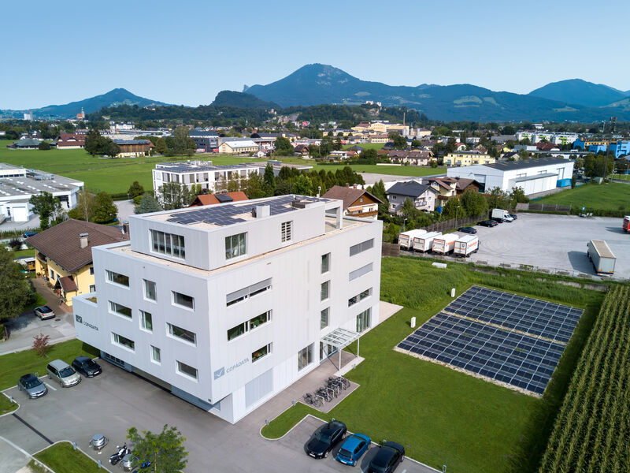
Softwarehersteller COPA-DATA hat 2024 einen Umsatz von 99 Millionen Euro erzielt. Der Hauptsitz befindet sich in der Stadt Salzburg.

Leiten das Familienunternehmen in Salzburg (v. l. n. r.): Phillip Werr (Mitglied der Geschäftsführung, CMO und COO), Thomas Punzenberger (CEO), Stefan Reuther (Mitglied der Geschäftsführung, CSO).


COPA-DATA Geschäftsführer Jürgen Schrödel freut sich über das positive Ergebnis aus 2024 und das damit verbundene Vertrauen der Kunden.
Über COPA-DATA
COPA-DATA ist ein unabhängiger Softwarehersteller im Bereich Digitalisierung der Fertigungsindustrie und Energiewirtschaft. Mit der Softwareplattform zenon werden weltweit Maschinen, Anlagen, Gebäude und Stromnetze automatisiert, gesteuert, überwacht, vernetzt und optimiert. COPA-DATA kombiniert jahrzehntelange Erfahrung in der Automatisierung mit den Möglichkeiten der digitalen Transformation und einem starken Antrieb für Lösungen, die mehr Nachhaltigkeit erzielen. Dadurch unterstützt das Unternehmen seine Kunden dabei, ihre Ziele einfacher, schneller und effizienter zu erreichen. Im Jahr 2024 erwirtschaftete das 1987 von Thomas Punzenberger in Salzburg gegründete Familienunternehmen mit seinen weltweit 450 Mitarbeitern einen Umsatz von 99 Millionen Euro.

Ihre Ansprechpartnerin
Katharina Müller
Agenturkontakt
copa-data@consense-communications.de
Tel.: +49 89 23 00 26 – 37
consense communications gmbh (GPRA)
Friedenstraße 6a
D-81671 München
www.copadata.com/de





